**Tạo Git**

**Bước 1:** Đăng kí, đăng nhập tài khoản git

Đăng nhập github.com

Click Sign in đăng kí tài khoản mới



Nhập thông tin đăng kí:

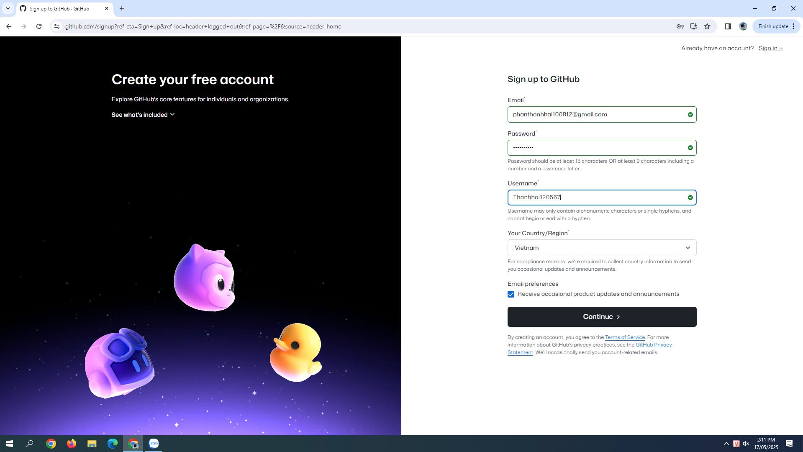

Đăng nhập tài khoản git:

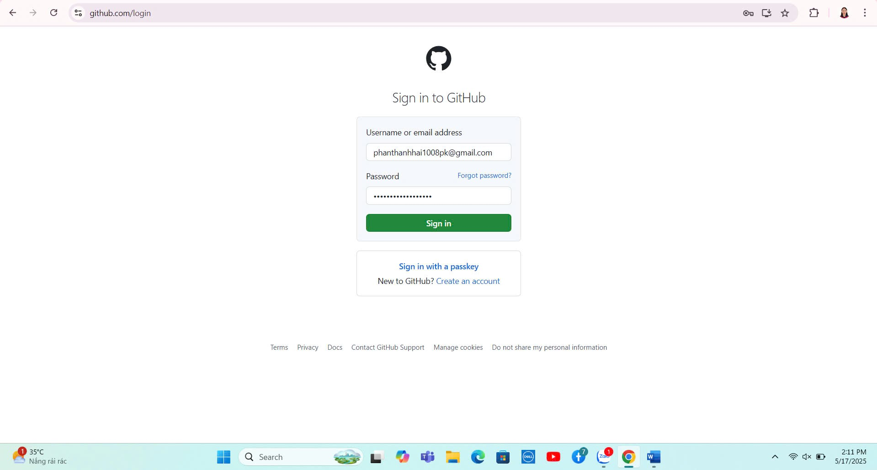

Màn hình sau khi đăng nhập thành công:

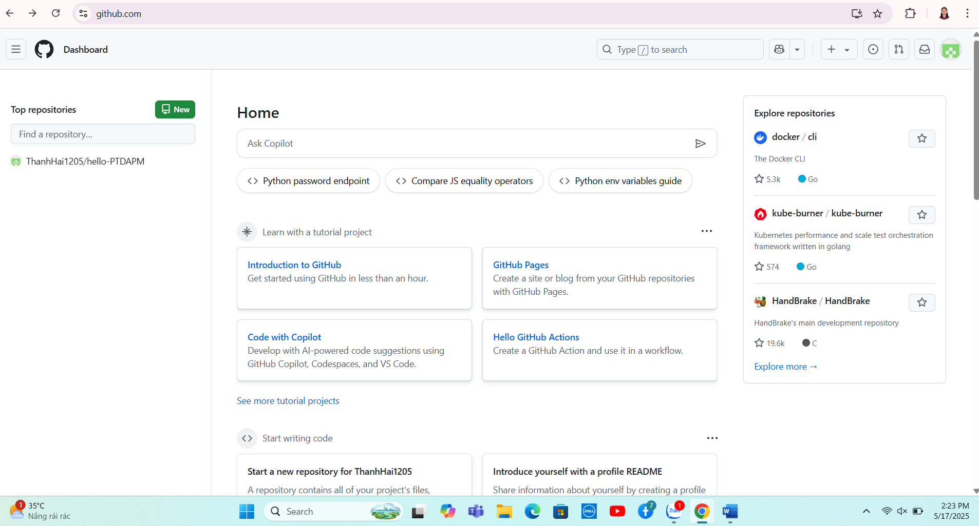

**Mời các thành viên nhóm**

**Bước 1: Truy cập repository**

Đăng nhập vào tài khoản GitHub

Click vào file repository "ThanhHai1205/hello-PTDAPM" dự án tạo sẵn

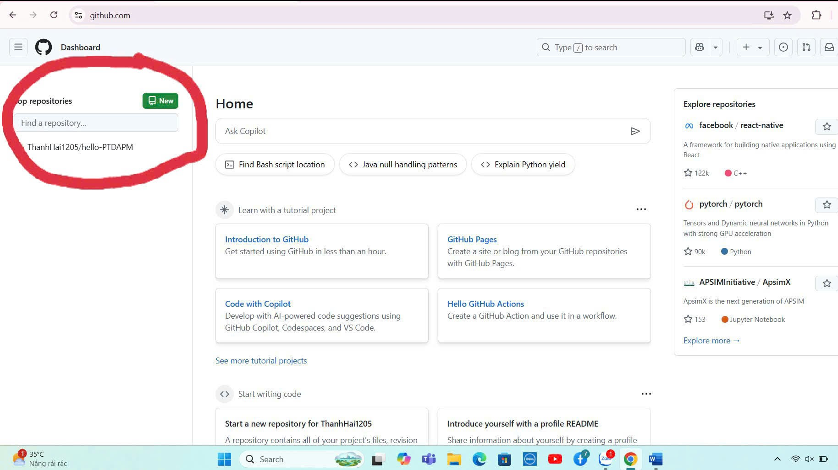

**Bước 2: Truy cập mục Quản lý người cộng tác**

Tại trang chính của repository, click vào tab "Settings" (nằm ở thanh menu phía trên, bên phải)

Trong menu bên trái, tìm và click vào mục "Collaborators"

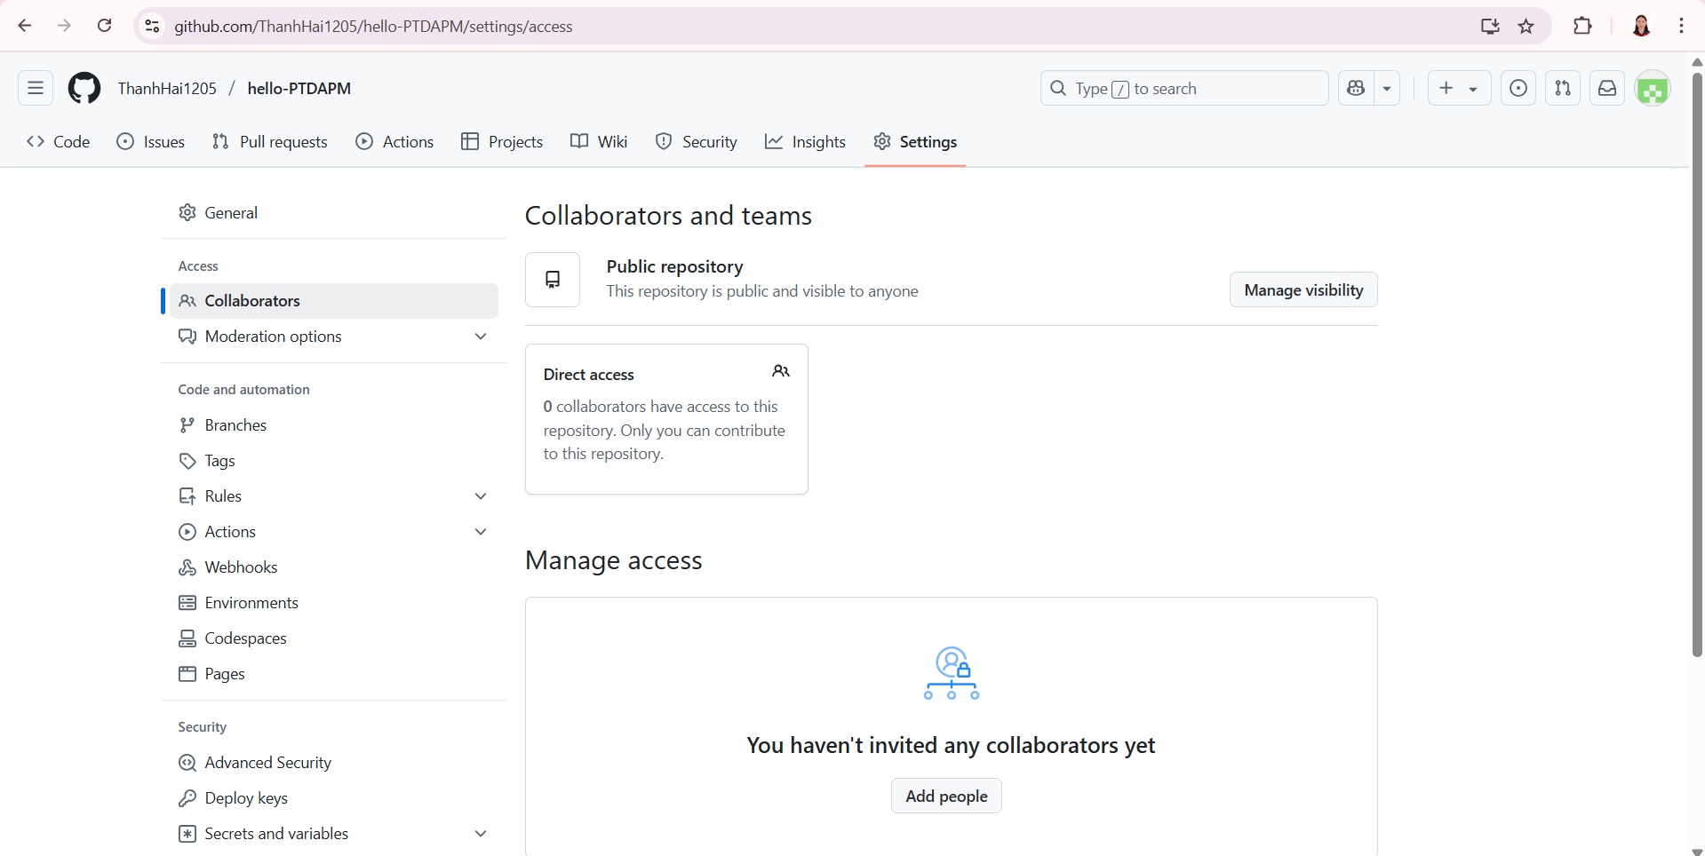

**Bước 3: Thêm người cộng tác**

Trong trang Collaborators, tìm nút "Add people"

Nhập tên người dùng GitHub, tên đầy đủ hoặc địa chỉ email của người muốn mời

Click vào nút "Add to repository" [tên người muốn mời]

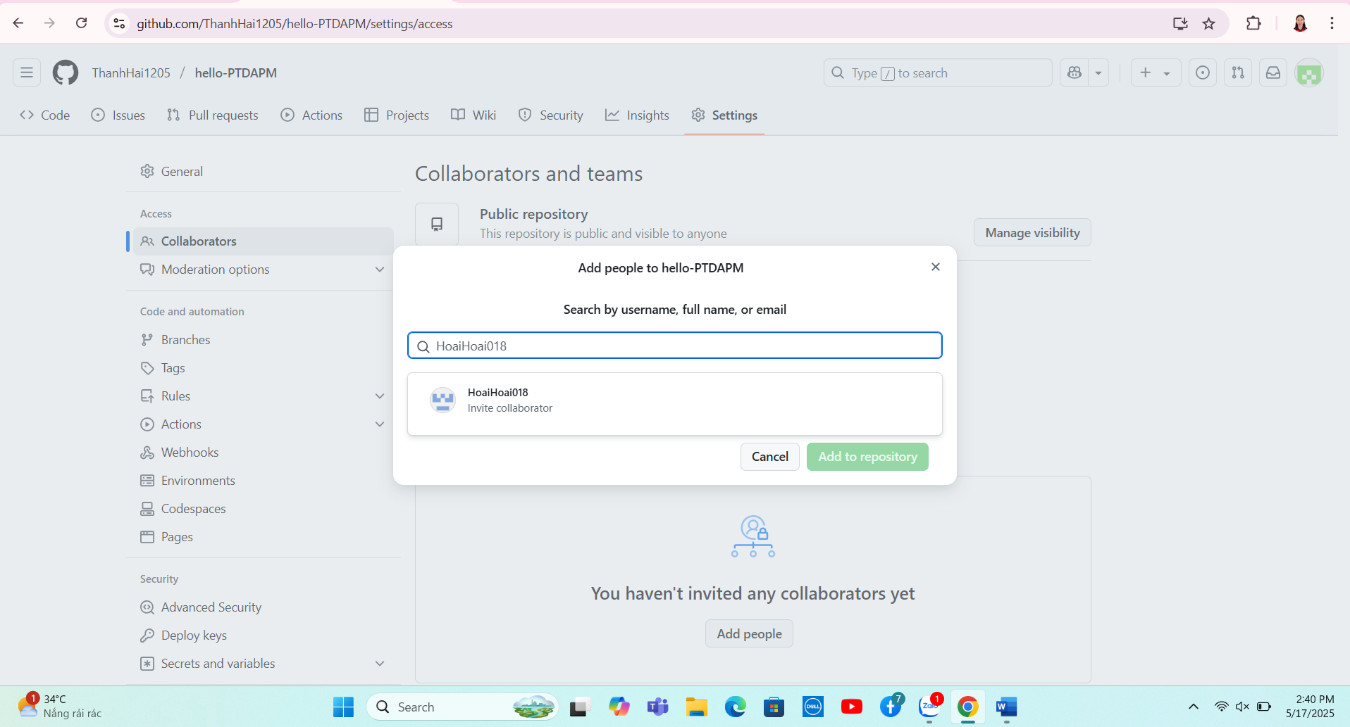

Sau khi mời và đợi xác nhận từ người mời:

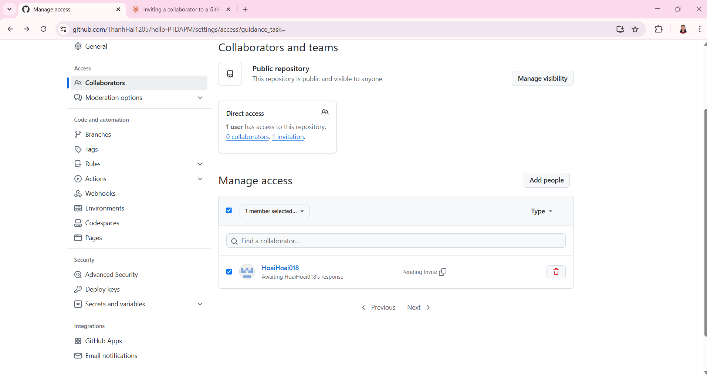

Kiểm tra Gmail người được mời Chọn View invitation để đến trang: đồng ý:

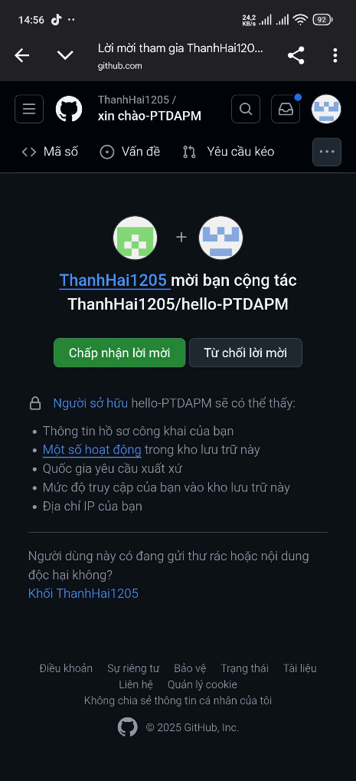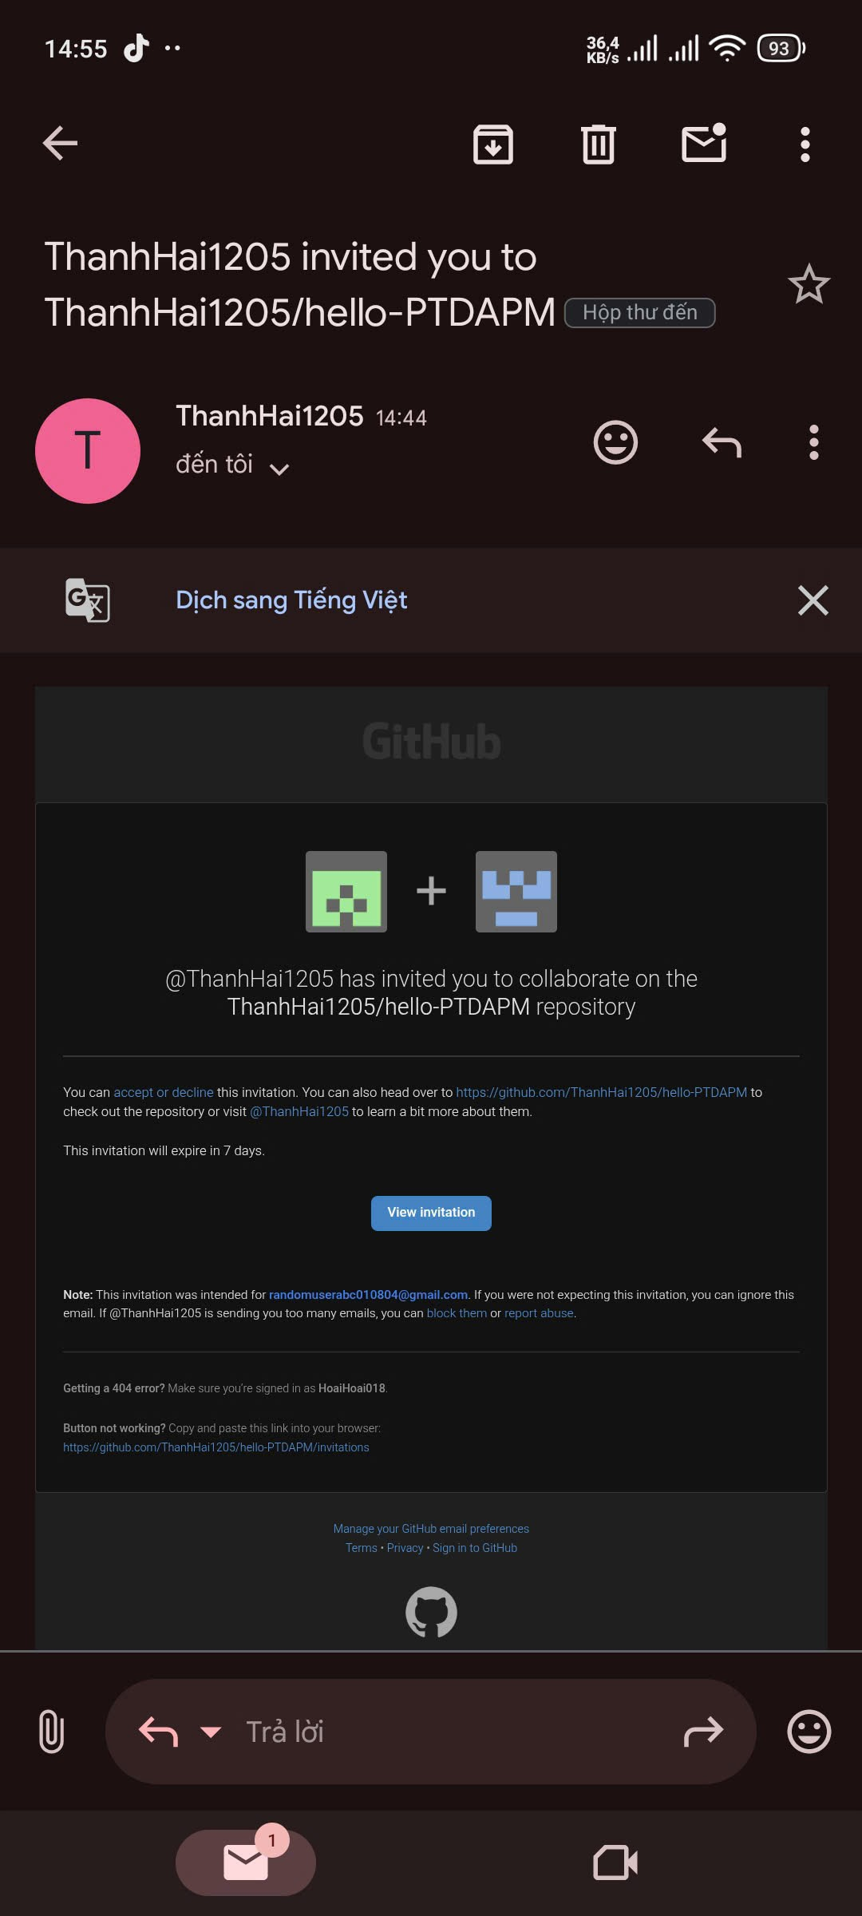

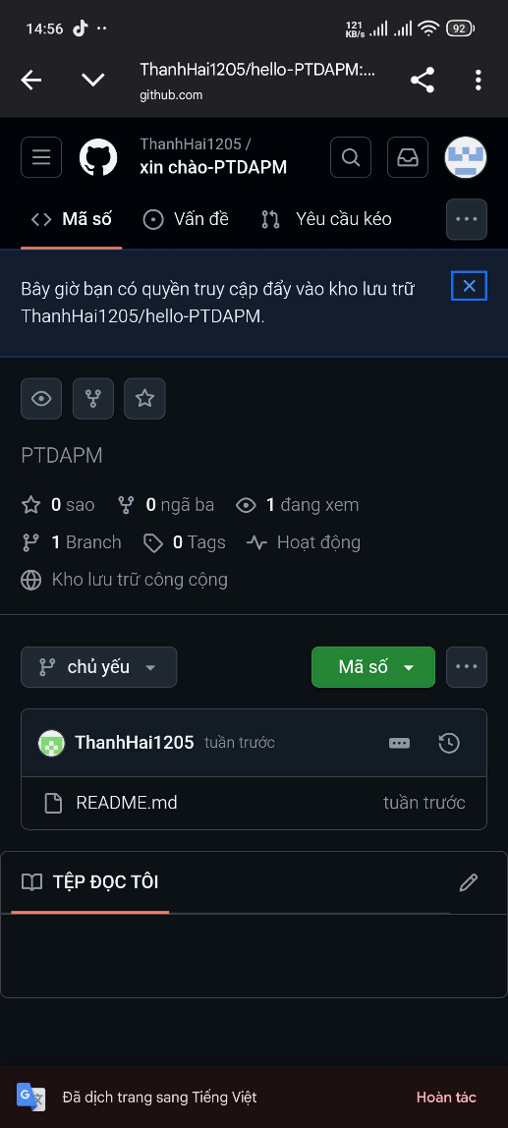Chấp nhận thành công lời mới từ dự án và quyền được truy cập